METODI DI INTERPOLAZIONE
a) Interpolazione unidimensionale
1. Introduzione
Problema:
Noti i valori di una funzione f(x) in un certo insieme di punti x₁, x₂ , …, x_{N} (con x₁<x₂ < …<x_{N} ), senza conoscere l’espressione analitica di f(x) vogliamo calcolare il suo valore in un punto arbitrario x
Se x e’ compreso tra il minimo e il massimo degli x_{i} allora si parla di interpolazione, se e’ esterno a tale intervallo di parla di estrapolazione.

Soluzione:
Interpolazione
Concettualmente il processo di interpolazione segue due passi:
- Approssimare una funzione interpolante ai dati noti
- Calcolare il valore di questa funzione nei punti x richiesti
- Nella pratica si vorrebbe stimare il valore nel punto x direttamente dagli N valori tabulati ogni volta che lo si desidera.
- In genere si parte dal piu’ vicino valore f(x_{i}) e quindi si applicano una serie di correzioni utilizzando le informazioni degli altri f(x_{i}) noti. La procedura utilizza tipicamente O(N²) operazioni, l’ultima correzione e’ la piu’ piccola e’ puo’ essere utilizzata come banda d’errore (informale).
- L’interpolazione locale che usa un numero finito di punti vicini fornisce valori di f(x) che in generale non hanno derivate prime o di ordine superiore continue.
SPLINE: polinomi tra due punti che usa coefficienti determinati in maniera "leggermente" non locale. La non localita’ garantisce l’uniformita’ fino a un certo ordine di derivate.
CUBIC SPLINE fornisce un funzione continua fino alla derivata di secondo ordine.
Le spline tendono ad essere piu’ stabili delle funzioni polinomiali, con meno oscillazioni tra i punti tabulati.
Il numero di punti utilizzati meno uno e’ detto ordine dell’interpolazione.
Aumentare l’ordine di interpolazione non necessariamente aumenta l’accuratezza, specialmente nell’interpolazione lineare. In genere e’ opportuno usare 3 o 4 punti, al massimo 5 o 6. (Figura)
Le routine che interpolano possono anche estrapolare (non per distanze superiori alla tipica distanza tra i punti tabulati).
L’interpolazione puo’ essere effettuata anche in piu dimensioni.
2. Interpolazione polinomiale

Dati N punti (x₁,y₁; x₂,y₂;…, x_{N},y_{N}) vi e’ un unico polinomio di grado N-1 che passa per tali punti.
Esso e’ dato dalla formula di Lagrange:

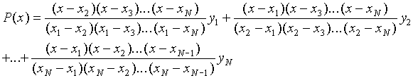
Ci sono N termini, ciascuno e’ un polinomio di grado N-1 costruito in modo da essere sempre nullo tranne che per x_{I} corrispondente a y_{i}.
Puo’ essere scomodo da programmare, ci sono altri metodi.

3. Interpolazione con funzioni razionali

La funzione interpolante e’ data dal rapporto di due polinomi rispettivamente di grado μ e grado ν :

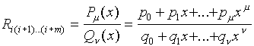

dove R_{i(i+1)...(i+m)} e’ una funzione razionale che passa per m+1 punti (x_{i},y_{i}; x_{i+1},y_{i+1};…, x_{i+m},y_{i+m}) e poiche’ ci sono μ + ν +1 incognite p e q deve essere:
p+q+1=m+1.
Questo tipo di interpolazione risulta particolarmente utile (e superiore a quella polinomiale) quando si devono interpolare funzioni dotate di poli (zero a denominatore)

4. Cubic Spline
Data una funzione tabulata y_{i}=y(x_{i}), i=1....N, l’interpolazione lineare in un dato intervallo compreso tra x_{j} e x_{j+1} e’ data dalla formula
dove
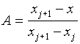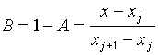
Queste equazioni sono casi particolari della formula di Lagrange.
Poiche’ questa funzione e’ lineare (a tratti) ha derivate seconde nulle all’interno dell’intervallo e indefinite o infinite agli estremi.
Lo scopo dell’interpolazione CUBIC SPLINE e’ ottenere un formula che abbia derivate prime monotone e derivate seconde continue.
Questa si ottiene sostituendo la precedente espressione con la seguente:

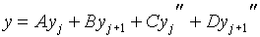
essendo note le derivate seconde y_{j}’’ e con
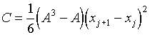e 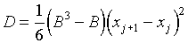
derivando due volte si ottiene:
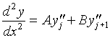
e poiche’ A=1 a x_{j}, A=0 a x_{j+1} e vicerversa per B, essa e’ proprio la derivata seconda tabulata ed e’ continua attraverso i limiti degli intervalli (x_{j-1}, x_{j}) e (x_{j}, x_{j+1}).
Le derivate seconde vengono calcolate imponendo la continuita’ delle derivate prime.

Due subroutine:
SPLINE:
Dati i vettori delle x e delle y, la loro dimensione n e i valori delle derivate prime del primo e dell’ultimo punto, restituisce un vettore di n derivate seconde.
SPLINT:
Dati i vettori delle x e delle y, la loro dimensione n, il vettore delle derivate seconde, output della subroutine SPLINE e un valore di x restituisce il corrispondente valore di y interpolato dalla cubic-spline.
b) INTERPOLAZIONE IN PIU’ DIMENSIONI
- Introduzione

Problema:
Data una griglia n-dimensionale di valori y e n vettori unidimensionali dei valori di ogni variabile indipendente (x₁, ,x_{n}) si vuole stimare la funzione y(x₁, ,x_{n})

I punti noti possono essere posti su un grigliato cartesiano o essere sparsi casualmente in un dominio.
Si considera qui di seguito il caso del grigliato cartesiano e, per semplicita’, bi-dimensionale.
Si consideri un data matrice di ya(j,k) con j=1,m e k=1,n, si conosca anche il vettore x1a di lunghezza m il vettore x2a di lunghezza n. Si vuole stimare per interpolazione la funzione y(x₁,x₂) in un genrico punto di coordinate (x₁,x₂):
ya(j,k)= y(x1a(j), x2a(k))
Il punto desiderato cade fra 4 punti noti (figura)

Definendo:
y₁=ya(j,k) y₂=ya(j+1,k) y₃=ya(j+1,k+1) y₄=ya(j,k+1)
e le coordinate normalizzate (0,1):
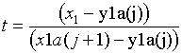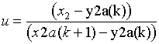
otteniamo la formula per l’interpolazione bilineare
La funzione interpolata cambia in modo continuo passando da una maglia all’altra ma ha gradiente discontinuo ai limiti di ogni maglia.

5. Interpolazione Bi-Cubica
Per ogni punto griglia deve essere noto, oltre al valore della funzione anche le sue derivate
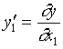, 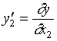e 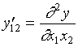
Allora e’ possibile ottenere una funzione interpolante cubica nelle coordinate t e u con le seguenti propieta’:
- I valori della funzione e delle derivate sono riprodotti esattamente sui punti griglia
- I valori delle funzioni e delle derivate sono continui passando da una maglia all’altra.
- Le derivate se non sono note possono essere calcolate dai valori della funzione noti con I normali metodi numerici.
- Si ottengono le seguenti formule per la funzione e le sue derivate calcolate nel punto desiderato (x₁,x₂):
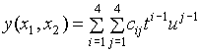
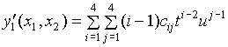
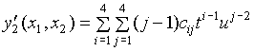
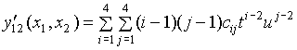
dove i coefficienti c sono calcolati da una opportuna routine.
6. Bicubic Spline
Equivale ad un caso speciale di interpolazione bicubica. La funzione interpolata e’data dalle stesse equazioni, ma le derivate ad ogni punto griglia sono determinate "globalmente" da un spline unidimensionale.
L’interpolazione avviene secondo i seguenti passi:
- Viene calcolata una matrice (m,n) di derivate lungo una sola direzione (righe). (spline)
- Per calcolare il valore di y corrispondente al punto di coordinate (x₁,x₂) si eseguono m spline unidimensionali (utilizzando le derivate calcolate dalla routine precedente) in corrispondenza del valore x₂. (splint)
- Si calcolano le derivate seconde lungo l’altra direzione (colonne) in corrispondenza del valore x₂. (spline)
- Si valuta il valore lungo la colonna ottenuta per il valore x₁. (splint)
Il punto (1) viene eseguito dalla subroutine splie2
I punti 2, 3, 4 dalla subroutine splin2

